GREEN OFFICE · HULPMIDDEL 01
Projectaanpak
Het Double Diamond als kaart voor projecten waarvan de vraag nog niet vaststaat

Wanneer | Aan de start van een project, en daarna als je niet weet waar je staat.
Wat lever je op | Geen eigen product. Dit model bepaalt de volgorde van je andere werk.
Project en datum | [ project ] · [ wie ] · [ datum ]

Waarvoor gebruik je dit?
Veel van wat bij het Green Office binnenkomt, is nog geen scherpe opdracht. Iemand signaleert dat er iets misgaat, of vraagt om een actie waarvan onduidelijk is welk probleem die oplost. Het Double Diamond geeft structuur aan dat soort vraagstukken: twee ruiten, vier fasen, steeds afwisselend verbreden en versmallen.
De linkerruit gaat van de vraag naar het echte probleem. De rechterruit gaat van idee naar resultaat. De beweging is niet rechtlijnig: soms ga je een stap terug omdat je iets ontdekt. Dat hoort erbij.
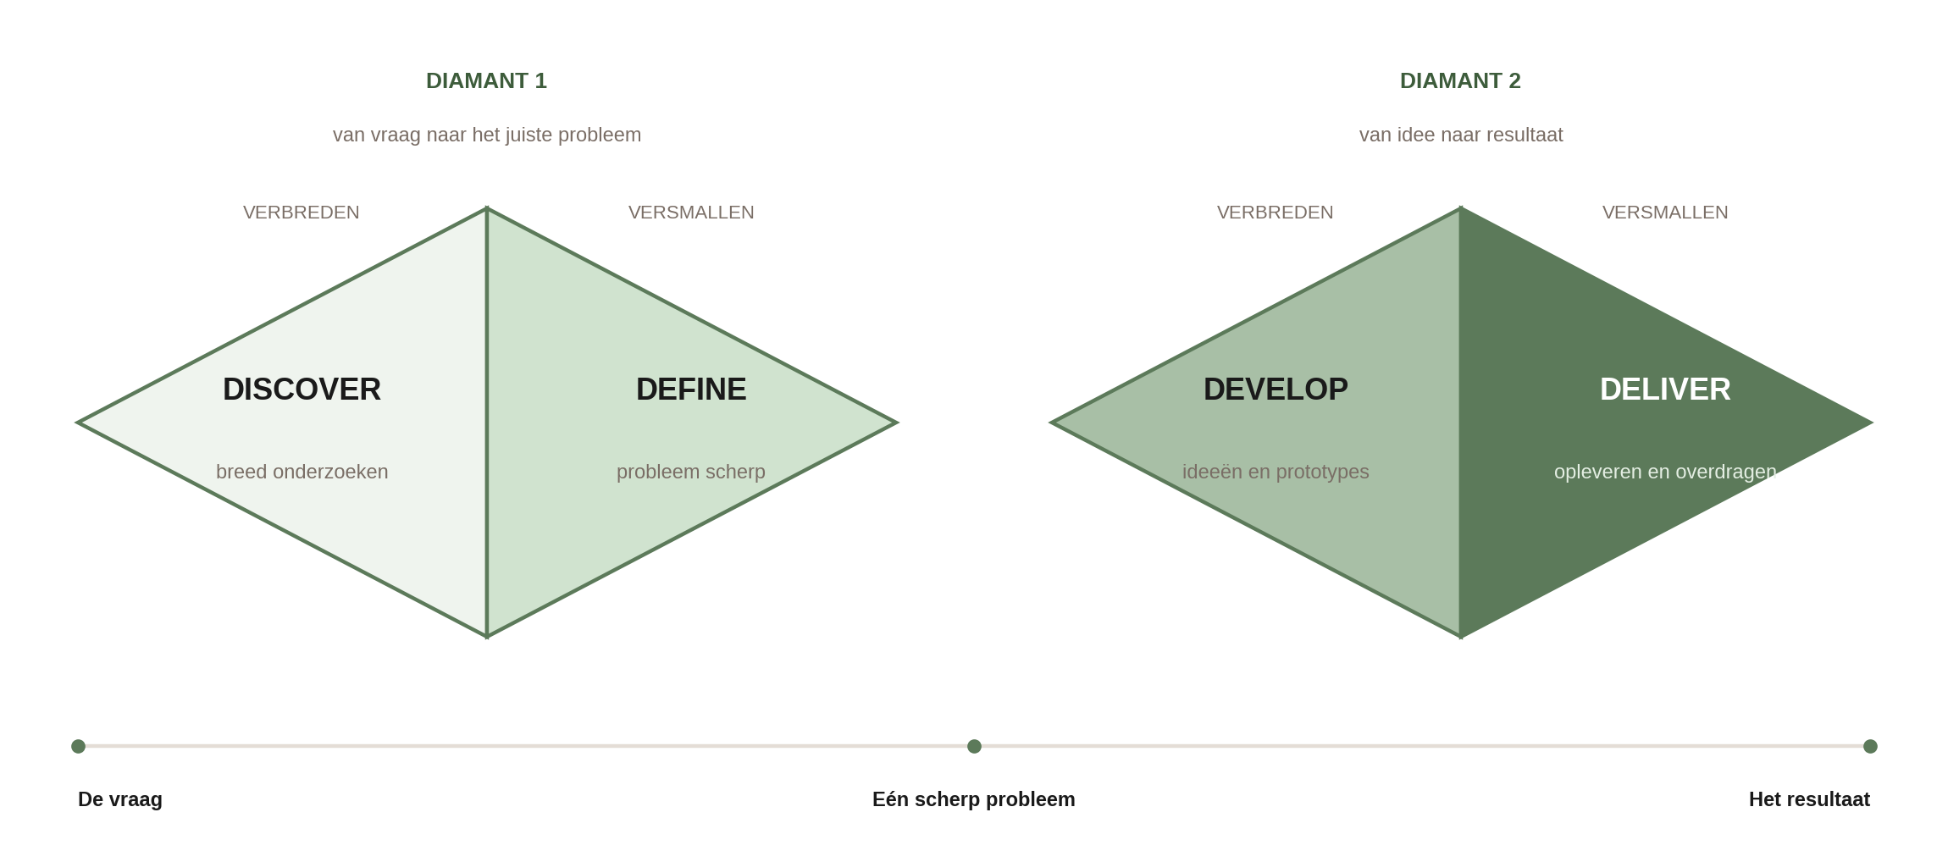
Bron: British Design Council (2019), The Double Diamond. designcouncil.org.uk
Verbreden en versmallen
Elke ruit heeft twee bewegingen. Verbreden betekent verzamelen en verkennen; versmallen betekent kiezen en schrappen. Het gaat mis als je ze door elkaar doet, want dan schiet je opties af voordat ze er zijn.
Verbreden | Versmallen
Houding: nieuwsgierig, niet-oordelend | Houding: kritisch, besluitvaardig
- Stel veel vragen, ook de vanzelfsprekende.  - Noteer alles, selecteer nog niets.  - Zoek meerdere perspectieven, ook de afwijkende.  - Wees comfortabel met onzekerheid. | - Weeg af op criteria, niet op voorkeur.  - Durf te schrappen, ook goede ideeën.  - Leg vast waarom je iets niet doet.  - Betrek je opdrachtgever bij de keuze.

De vier fasen
Fase | De centrale vraag | Wat het oplevert | Hulpmiddelen
Discover | Wat speelt er echt, en wat zit daarachter? | Een breed beeld van probleem, gebruikers en systeem | 03, 04, 05
Define | Welk probleem gaan we oplossen? | Eén scherpe probleemdefinitie en kansvraag | 06, 07
Develop | Welke richtingen zijn er, en welke werkt? | Uitgewerkte en getoetste opties | 09, 10, 11
Deliver | Wat leveren we op, en wie pakt het op? | Een resultaat dat wordt gebruikt | 08

Doorlopend gebruik je 02 Aanpakplan voor je richting, 12 Slim AI gebruiken voor je AI-werk en 13 Reflectie om terug te kijken.
TIP
- Benoem hardop in welke modus je zit. Zeg letterlijk: we verkennen nu, dus geen oordelen. Of: we kiezen nu, ook als het moeilijk is.
- Zet een datum voor je probleemdefinitie. Zonder dat blijf je verkennen.

VALKUILEN
- Meteen naar de oplossing. De eerste ruit overslaan levert een goed antwoord op de verkeerde vraag.
- Het model als plaatje gebruiken. Wat telt is welke keuze je per fase maakt, niet dat je het model noemt.
- Denken dat het één rechte lijn is. Teruggaan mag; leg alleen vast waarom.

VOORBEELD · DE DUURZAAMHEIDSWEEK
Discover: de vraag was: organiseer weer een duurzaamheidsweek. Het team bekijkt de opkomstcijfers van vorig jaar en spreekt vijf docenten en drie studenten.
Define: het probleem is niet de programmering, maar dat de week losstaat van het onderwijs: docenten kunnen er niets mee in hun lessen.
Develop: vijf richtingen, teruggebracht tot twee: een lesopdracht die aan de week gekoppeld is, en een programma dat in roostervrije uren valt.
Deliver: een programma plus een kant-en-klare lesopdracht, overgedragen aan twee opleidingscoördinatoren.

